Зо́рень моя, зорюшка
(свадебная)
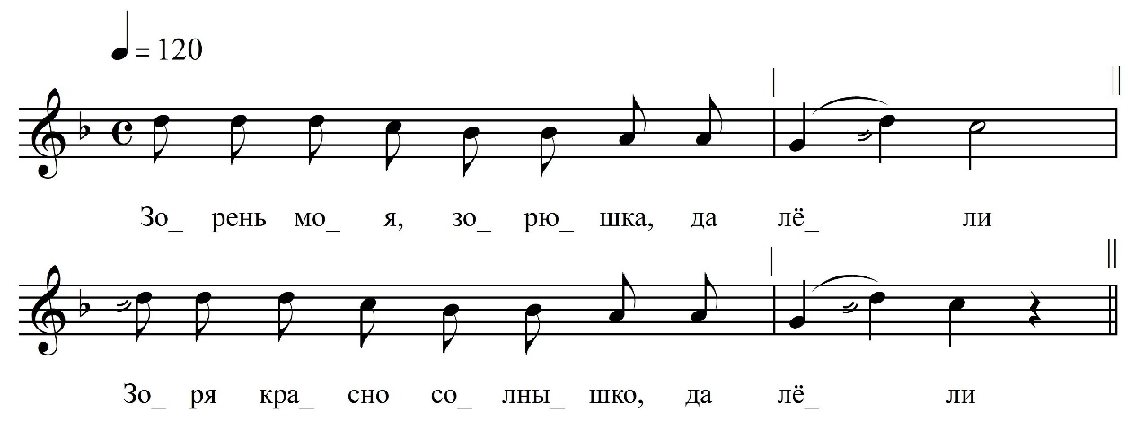

Зо́рень моя, зорюшка, да лёли
Зо́ря красно солнышко, да лёли
Ши́роко росцветилась, да лёли
Выше лису те́мново, да лёли
Садику зеле́ново, да лёли
Через быстру реченьку, да лёли
Лежала дощечечка, да лёли
Новая кленовая, да лёли
Некто тут не хаживал, да лёли
Неково не важивал, да лёли
Прошёл тут Иванушка, да лёли
Иван да Василёвич, да лёли
Провёл тута Манюшку, да лёли
Марью Ивановну, да лёли
Он провёдши, цоловал, да лёли
Лентами(?) да даровал, да лёли
Перва лента синяя, да лёли
Сударушка красивая, да лёли
Вторая лента алая, да лёли
Сударушка бравая, да лёли
Третья лента би́лая, да лёли
Сударушка ми́лая, да лёли

ФНОЦ СПбГИК, ВхI-а.10/5
Запись Власовой Г., Горбаченко П., Кармазовой Т., Мамаевой Н., Хлынцева А., Целуйкиной Г. 26.06.1974
д. Гостинополье Вындиноостровского с/п Волховского р-на Ленинградской обл.
Инф. Коновалова Евдокия Степановна (1879)

